HSB:s BRF 40 Tiunda
Org.nr 717600-4760
Protokoll extra föreningsstämma 21 oktober 2024
MALL
Plats: Ekonomikum, Hörsal 1, Kyrkogårdsgatan 10, Uppsala

- Föreningsstämman öppnade kl. 18.35.
- Till stämmoordförande valde föreningsstämman Fredrik Wijkmark.
- Till protokollförare anmäldes Charlotte Viktorsson.
- Röstlängden, i form av en närvarolista, godkändes av föreningsstämman. Närvarolista upptar 27 st närvarande, varav 26 st röstberättigade medlemmar. Utöver detta har 7 fullmakter har lämnats in, och det finns därmed sammanlagt 33 röster.
- Samtliga närvarande har närvarorätt på stämman.
- Dagordning fastställdes av stämman.
- Till justeringspersoner valdes Per Elfström och Mikael Galvér att jämte ordförande justera protokollet.
- Till rösträknare valdes Per Elfström och Mikael Galvér.
- Stämman fastslog att kallelsen till mötet har skett stadgeenligt.
- Stämmoordförande går igenom ärendet gällande ombyggnation av lägenhet på Tiundagatan 43. Se bilaga 1. Stämman godkänner omröstning genom handuppräckning. Stämman beslutar att inte godkänna förslaget om ombyggnation, med 20 röster emot och 12 röster för.
- Föreningsstämman avslutas kl. 19.39.

Protokollförare: Stämmoordförande:

Charlotte Viktorsson Fredrik Wijkmark

Justeras av:

Per Elfström Mikael Galvér

Bilaga 1.

Behandling av styrelsens förslag på ombyggnation av lägenhet på tiundagatan 43

Bakgrund
Inför stamrenoveringen 2014 byggdes den tidigare vice-värdsexpeditionen på Tiundagatan 43 om till en mindre lägenhet om ca 18 kvm. Denna lägenhet användes som evakueringsbostad under stamrenoveringen. Därefter har bostaden fungerat som uthyrningslägenhet åt tex studenter.
Under 2023 framkom att det saknades giltigt bygglov för bostaden och att den därmed inte är tillåten att använda som bostad. Sedan slutet av 2023 står därför lägenheten tom.
Lägenhetens utformning idag ger inte möjlighet till godkänt bygglov. För att erhålla godkänt bygglov krävs ombyggnation för att anpassa lägenheten till dagens byggregler.
Styrelsen har utrett frågan och arbetat fram ett förslag. Styrelsen bedömer att förslaget är av sådan karaktär att styrelsen inte själva ska fatta beslut, utan beslut ska tas av föreningsstämma.

Styrelsens förslag
Styrelsens förslag är att bostaden på Tiundagatan 43 bör byggas om för att ytan ska kunna nyttjas på ett lämpligt sätt. Styrelsen föreslår att det ena av föreningens två tvättgarage tas i anspråk och att lägenheten efter ombyggnationen uppgår till ca 43 kvm.
Styrelsen föreslår också bostaden efter ombyggnation ska upplåtas som bostadsrätt då det bedöms som det ekonomiskt mest fördelaktiga alternativet. Eftersom vi tillför boyta till föreningen krävs att andelstalen i föreningen räknas om, det kommer HSB att vara behjälpliga med.
Beslut om att upplåta en ny lägenhet som bostadsrätt kräver ett separat stämmobeslut. Styrelsens ambition är att underlag ska kunna vara klart och beslut ska kunna fattas av ordinarie föreningsstämma i januari 2025.

ekonomi
Styrelsen har tagit in flera offerter från entreprenörer, samt engagerat en fastighetskonsult i förarbetet. Styrelsen har även tagit in värdeuppskattningar från flera mäklare som ligger till grund för den totala kalkylen.
Projektkalkyl:
Produktionskostnad | 850 000 | kr
Övriga kostnader | 315 000 | kr
Totalt | 1 165 000 | kr
Försäljningsomkostnader | 85 000 | kr
Total kostnad | 1 250 000 | kr
Försäljningspris bedöms av mäklare till 1 400 000 – 1 600 000 kronor. Vilket ger ett beräknat överskott på 150 000 – 350 000 kronor vid försäljning.
Den nya ägaren av bostaden betalar motsvarande samma årsavgift som övriga medlemmar. Vi har relativt låga tillkommande driftkostnader för den nya bostaden. Totalt beräknas bostaden ge ett årligt överskott på ca 25 000 kronor.

utformning
Den nya bostaden kommer uppgå till ca 43 kvm boyta. Delar av befintligt kök och badrum kommer att kunna återmonteras efter ombyggnation.
Efter förslag från mäklare föreslås att bostaden utrustas med en mindre uteplats mot baksidan med utgång där port till tvättgarage finns idag.
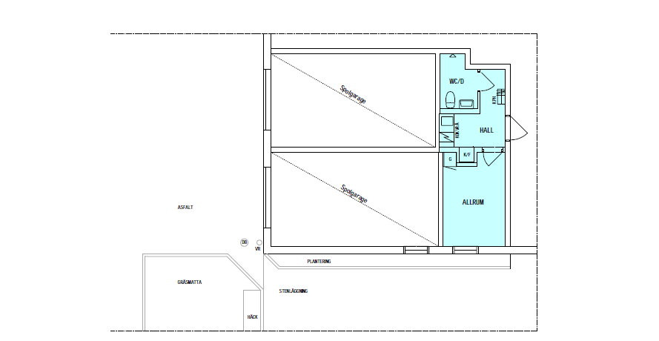
Befintlig lägenhet Tiundagatan 43.
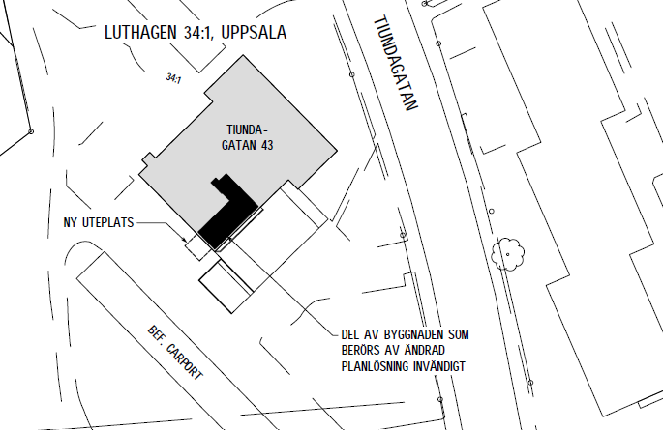
Del av huset på Tiundagatan som berörs av ombyggnationen.

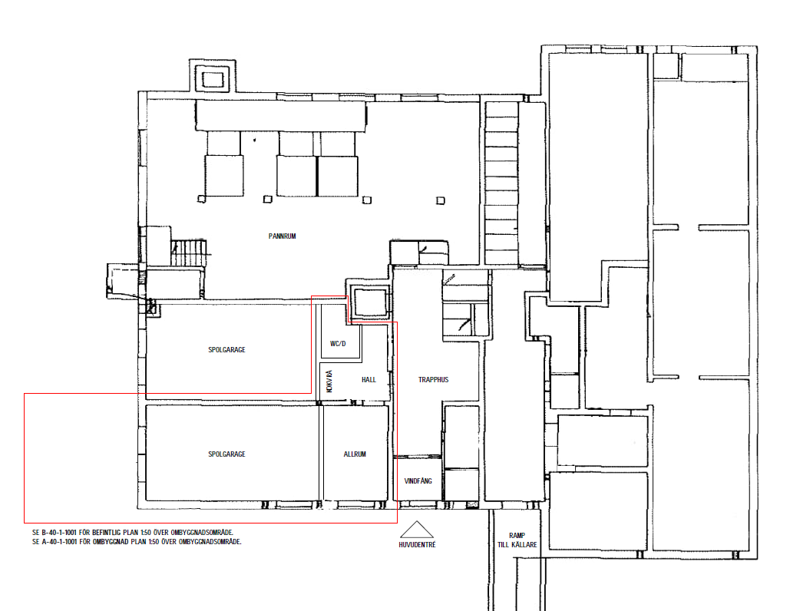
Del av husets bottenplan som berörs.

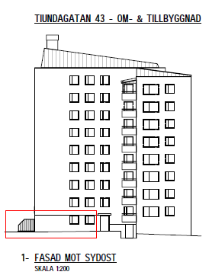 | 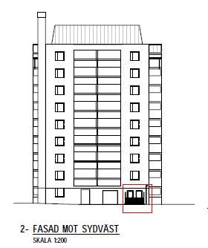
Fasadskisser från sydost / sydväst.

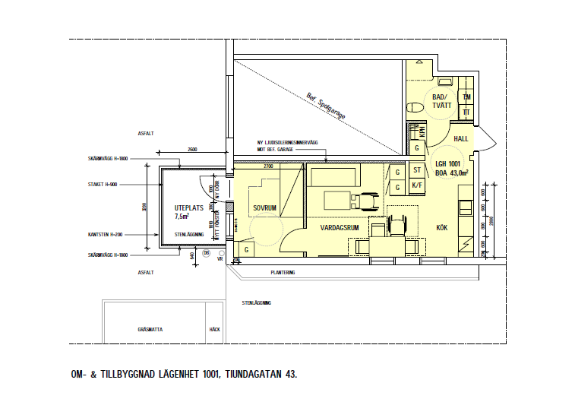

Lägenhetens utformning efter färdigställande

ytterligare information
Styrelsen kommer att ha ”öppet hus” i lägenheten på Tiundagatan 43 söndag 20 oktober kl. 14.00-15.00.
Där kommer medlemmar ha möjlighet att ställa frågor och styrelsen kommer också kunna visa hur utformningen av den nya bostaden är planerad.

